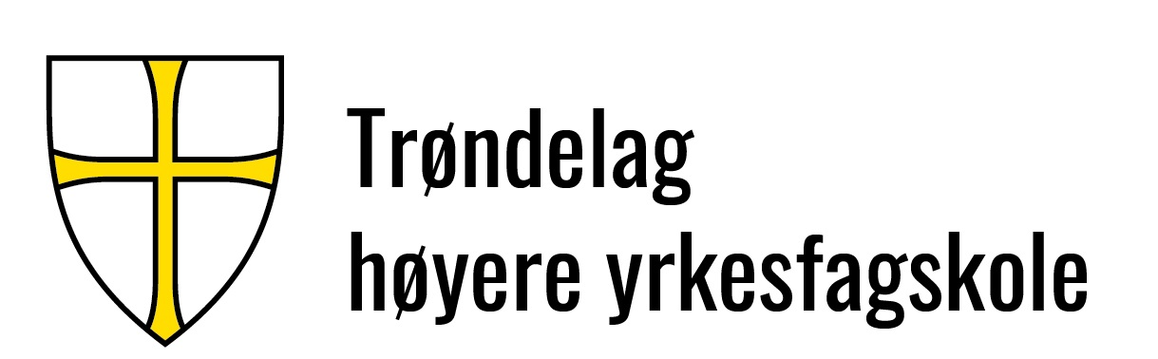 |  |  |  | Dok.id.: 1.3.6
TH-P13 Prosedyre for håndtering avvik (IWT-utdanning) |  |  |  | Prosedyre  IWT-utdanning
Utgave:  2.00 | Skrevet av:  Anne Lise Kjelstad | Gjelder fra:  18.04.2024 | Godkjent av:  Svein Ove Dyrdal | Sidenr:  1 av 1
1. Formål
Prosedyren skal sikre at observasjoner, avvik, reklamasjoner, og korrigerende tiltak blir håndtert på en tilfredsstillende måte.

2. Omfang
Prosedyren omfatter håndtering av observasjoner, avvik, reklamasjoner, og korrigerende tiltak i tilknytning til IWT-utdanningen ved Chr Thams.

3. Ansvar og myndighet
Fagansvarlig ATB er ansvarlig for å avdekke og registrere avvik og reklamasjoner som går på faglige og ikke-faglige relasjoner iht. IIW-guidelines.
Utdanningsleder ved utdanningsområde Teknologi er ansvarlig for å lukke observasjoner, avvik og reklamasjoner for sitt ansvarsområde. Når det er hensiktsmessig, skal det settes opp korrigerende tiltak for å sikre varig endring. Saksbehandlingen skal omfatte årsaksanalyse.
Kvalitetsrådgiver bistår ved behov.
Fagansvarlig ATB er hovedansvarlig for at denne beskrivelsen blir oppdatert når endringer skjer.

4. Beskrivelse
Alle avvik og reklamasjoner registreres og følges opp i meldesystemet for behandling av forbedringsforslag, avvik, observasjoner og andre hendelser/uønskede hendelser.

Lenke til portal for melding av hendelser: Forbedringssystem TQM

OBS! Du logger inn ved å bruke Windows pålogging (Office 365).

Kryssreferanser
1.3.2 | Melde forbedringsforslag, avvik, observasjoner og andre uønskede hendelser.

Eksterne referanser
.22 DNV-ST-0029 Maritime training providers (November 2023)
.22.3 DNV-ST-0029-MTP, Section 3 Management

